家庭电路与安全用电
1、(2012四川自贡，第32题) “0.15A”最可能是下列哪个用电器工作时的电流（ ）
A．家用电冰箱 B．家用空调器 C．普通计算器 D．普通的白炽灯
2. (2012北京）下列用电器中，利用电流热效应工作的是（ ）
A．电视机 B．电热毯 C．电风扇 D．电脑
3、（重庆市2013年）4．关于电现象，下列说法正确的是 （ ）
A．电流做功越多，电功率越大
B．家用电器的金属外壳要接地
C．同种电荷相互吸引，异种电荷相互排斥
D．导体中没有电流通过时，导体就没有电阻
4、（2012广东广州，第23题第（1）问）小灯泡的结构如图22，按图23 中 图连接能让完好的2.5V 的灯泡点亮.
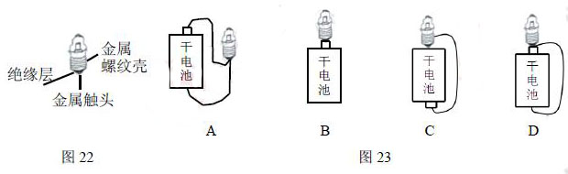
5、（2012山东日照）下列做法中符合安全用电原则的是
A.用湿手拔插头 B.选择保险丝时应尽量选择粗的
C.控制家用电器的开关应安装在火线上 D.发现有人触电时，立即用手把人拉开
6、（2012玉林）下列做法符合安全用电的是 （ ）
A.使用测电笔时，手要接触笔尾的金属体
B．家庭电路中保险丝可用铜丝代替
C．家用电器着火时应迅速用水来灭火
D．家用电器金属外壳不要接地
7、（2012广东广州，第7题）当自动电压力锅压强过大或温度过高时，发热器都会停止工作. 压强过大时开关K 过压自动断开，温度过高时开关K过热自动断开. 图2 表示K 过压、K 过热和锅内发热器的连接，其中正确的是（ ）

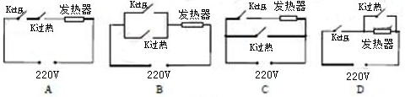

8、（2013年广东省）如题4 图所示的做法符合安全用电原则的是答案： C

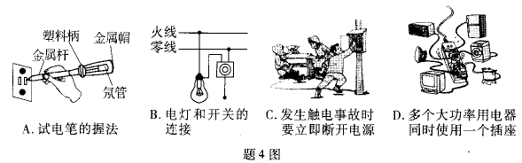

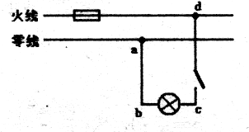
9、小阳闭合开关后，发现电灯不亮，他用试电笔测试图中的a、b、c、d四点，只有d点发光，那么可能发生的故障是
A．电灯灯丝断了 B．cd间某处断路
C．ab之间某处断路 D．开关处短路

10、
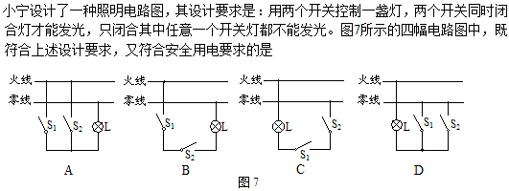
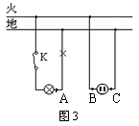
11、如3图所示，电路中打×处表示断路之处，若开关闭合后，用验电笔测试电路中A、B、C点，则不能使验电笔氖灯发亮的点是 。

12、请将下列三幅图中的电路连接完整, 连接时要求符合安全用电的规定．
